Дорожная карта пилота (8 недель)
Подход: начинаем с прототипа, итерации по 1–2 недели с демо в конце каждой. ИИ используем на всех этапах: для синтетических данных по структуре пилота, кода, автотестов прав доступа и черновиков текстов подсказок. Метрики заказчика встроены в критерии готовности вех.
Команда: BA+PM, Frontend (React/TypeScript), Backend (Python), DS/ML (анализ связей, GigaChat). Со стороны заказчика: руководитель Академии, методист, тьюторы, специалисты, 2–3 родителя, врач, юрист или ИБ.
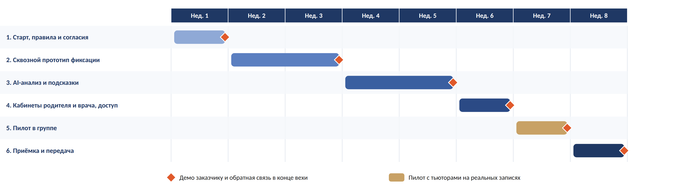
Рис. 3. План-график пилота
Веха | Нед. | Результат | Критерий готовности | Роли | Риск этапа и меры
1. Старт, правила и согласия | 1 | Ответы на вопросы блока 1; утверждённая карточка наблюдения и матрица доступа; правовая схема (согласия, контур GigaChat); обезличенные данные пилота по 9 детям; замер текущего времени тьютора на записи; Definition of Done | Методист утвердил карточку и правила, получены данные и база для замера | BA+PM, DS; руководитель, методист, тьюторы, юрист/ИБ | Нет данных или согласий. Меры: стартуем на синтетике по структуре пилотных данных, правовой трек ведём параллельно
2. Сквозной прототип фиксации | 2–3 | Мобильная форма дня, профиль ребёнка, сохранение с ID, версиями и журналом, светофор дня, графики. UX-тест с 2–3 тьюторами. Демо | Тьютор заполняет типовой день за 2 минуты и 3 действия; дублей и потерь записей нет | Frontend, Backend, BA+PM; тьюторы | Форма неудобна в реальном дне. Меры: тест с тьюторами на неделе 2, правки до конца вехи
3. AI-анализ и подсказки | 4–5 | Расчёт связей, формулировки GigaChat, экран «на каких данных основан вывод», решения специалиста, сигналы о критических событиях. Проверка на данных пилота. Демо | У 100% подсказок есть ссылки на исходные наблюдения; ИИ находит закономерности, которые специалисты уже выявили в пилоте (порог согласуем) | DS, Backend, BA+PM; методист, специалисты | Ложные или банальные выводы. Меры: статистические пороги, решение за специалистом, причины отклонения идут на настройку
4. Кабинеты родителя и врача, доступ | 6 | Родитель: динамика, одобренные рекомендации, видео для дома. Врач: медицинские параметры за период. Разграничение прав, журнал доступа | Все тест-кейсы по правам доступа пройдены; родители оценили понятность динамики | Frontend, Backend, BA+PM; родители, врач, ИБ | Утечка или лишний доступ. Меры: тест-кейсы по матрице ролей, журнал обращений, проверка ИБ
5. Пилот в группе | 7 | Тьюторы 5–7 дней ведут реальные записи; замер метрик | Карточки заполнены не меньше чем в 90% дней; ручная обработка сократилась на 30% или больше; посчитана доля принятых AI-выводов | BA+PM (ведёт пилот), вся команда; тьюторы, специалисты | Низкая вовлечённость. Меры: короткое обучение, напоминания, ответственный за заполнение в группе
6. Приёмка и передача | 8 | Демо сценария «наблюдение → анализ → динамика → подсказка», отчёт по метрикам, передача решения, план развития | Протокол приёмки подписан, план развития согласован | BA+PM, заказчик (ЛПР), команда | Ожидания расходятся. Меры: демо на каждой вехе, Definition of Done с первой недели

Ключевые риски
- Персональные данные детей. Правовой вопрос может остановить запуск. Меры: юридический трек с первой недели, согласия отдельными документами, псевдонимизация и закрытый контур для GigaChat, журнал доступа.
- Недоверие к выводам ИИ. Меры: связи считаются статистикой с порогами, у каждого вывода есть ссылки на исходные данные, решение всегда за специалистом, доля принятых выводов отслеживается как метрика.

